

**EMERGENCIA SANITARIA**

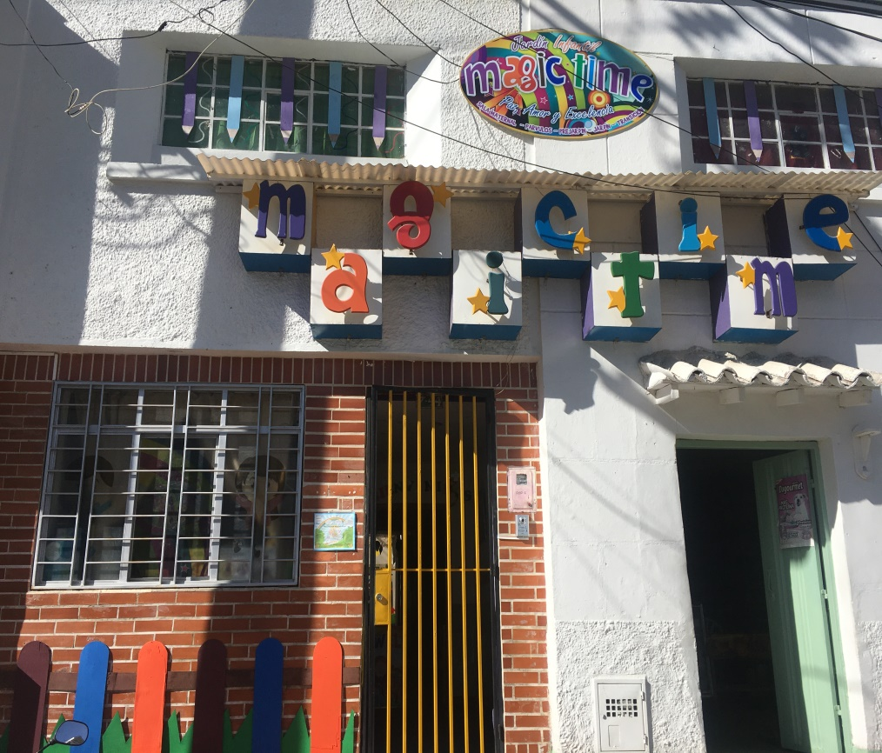

JARDÍN INFANTIL

MAGIC TIME

PAMPLONA N de S

**PLAN DE ACCIÓN**

**PROTOCOLO N°2**

**Orientaciones en salud y prácticas de higiene y distanciamiento social De acuerdo al decreto 990 del 9 julio de 2020 “instrucciones en virtud de emergencia sanitaria, generada por la pandemia del coronavirus COVID-19”**

OBJETIVO: Proporcionar directrices para una eventual y posible reapertura progresiva de los niños y niñas del jardín infantil Magic time y así disminuir el riesgo de diseminación de COVID-19, y poder seguir ofreciendo el servicio de atención personalizada y presencial a los estudiantes. Proponiendo las medidas a seguir, determinadas por las autoridades sanitarias.

**Protocolo de seguridad estudiantil:** Estrategias de seguridad para la prevención de la pandemia del coronavirus COVID-19 en preescolar.

**A. Del trayecto de casa al jardín de los niños y niñas.**

1. Salir oportunamente en compañía de un adulto o padre de familia bien protegidos con su tapabocas anti fluido personal y con un impermeable que proteja su uniforme del ambiente para evitar enfermar.

2. No distraerse en el trayecto. Si se está a cargo de un menor, evitar entrar en lugares como tiendas y víveres; es decir tratar en lo posible de un día antes alistar los alimentos para la lonchera de sus hijos.

3. Transitar por calles seguras, donde circule menos gente.

4. No hablar con desconocidos, saludar a una distancia social de 2 metros, no dar la mano y no aceptar regalos de ellos.

5. No Sentarse en los asientos de la calle, importante del impermeable por si se transporta en el buseta. Por ningún motivo viajar en la pisadera de las busetas.

6. No salir corriendo o jugando del colegio, ni mucho menos en aglomeración. Las docentes deben Mantenerse siempre atentas.

7. En lo posible, tratar de andar siempre acompañado de un acudiente que no presente gripa, tos o resfriado.

8. No quedarse en las esquinas o a mitad de cuadra, conversando o jugando.

9. Avisar a los padres, sobre cualquier cambio en la rutina, o cambios de salud que no esté contemplado en el horario de llegada y recibimiento del niño o niña. (Si va a recogerlo otra persona, que no esté autorizado por el padre de familia u otra eventualidad).

IMPORTANTE: Las docentes y directivas de la institución deben tener en cuenta la mayoría de recomendaciones al salir de sus casas para proteger a sus estudiantes y brindarles a los padres de familia una mayor seguridad ante el cuidado de los niños y niñas.

**B. Dentro del Jardín.**

Importante cada mañana una hora antes del ingreso de los niños se debe desinfectar las instalaciones del jardín. Las docentes deben realizar el mismo protocolo antes de recibir a los niños.

1. saludar a los niños y niñas con carisma y ánimo, desinfectar el impermeable roseando con agua y alcohol e ir quitándolo, colgándolo en el perchero de la entrada del jardín, tomar la tensión y anotar la temperatura de ingreso con hora, fecha y día; así mismo realizarlo con el acudiente que lo trae a la institución. (Ver anexo a).

2. Aplicar gel antibacterial en sus manitas al ingreso del jardín.

3. No presentar aglomeración en la sala de juegos, seguir implementando el horario de descanso por niveles para evitar accidentes y eventualidades.

4. Al ingresar al aula tener distancia entre niño y niña, máximo 10 por salón.

5. no compartir alimentos ni implementos personales ni utensilios escolares (cucharas, vasos, platos entre otros) se monitorea diario las cámaras para evitar enfermedades.

5. Bajar las escaleras caminando, tranquilo/a. Invitar a la calma a los niños y niñas al distanciamiento y así evitar correr, saltar, jugar en los pasillos, graderías, lugares resbalosos o con desniveles.

6. evitar que los niños pequeños se lleven objetos a la boca.

7. Evitar apoyarse en las ventanas, sacar el cuerpo para afuera de éstas, subirse a una silla y mirar por ellas, o lanzar objetos hacia el exterior.

8. Al observar enfermo/a, a un niño o niña avisar inmediatamente a la directora, padres de familia y se lo amerita la salud médica. Evidenciar los síntomas en la hoja de ingreso del niño o niña; El Servicio Nacional de Salud, deberá otorgar las prestaciones necesarias en forma gratuita por lo tanto si la situación lo requiere y el estudiante no tiene seguro privado será trasladado al servicio público de urgencia más cercano a la Escuela. El padre de familia quien determinará si acepta o no el seguro gratuito del Estado.

9. Evitar lanzar objetos dentro de la sala de juegos o salón, con los cuales podría herir a algún compañero/a.

10. Respetar los espacios o los puestos de cada uno.

11. El estudiante que presente pediculosis (piojos) o alguna infección a la piel como sarna, impétigo, herpes, etc., deberá ser puesto en tratamiento, no podrá reintegrarse a clases, hasta cuando sea dado de alta.

**C. 1. PLAN DE SEGURIDADY EMERGENCIA** El plan contempla una sucesión de acciones organizadas que nos permiten manejar de forma conveniente todas las situaciones que se generen a propósito de alteraciones de la vida normal derivadas de por la pandemia del coronavirus COVID-19

Siguiendo estas recomendaciones prevenimos la propagación del coronavirus (COVID-19)  en nuestro país y jardín infantil:

1. Lávate las manos con frecuencia, cada 30 minutos; antes y después de comer; al trabajar con materiales de pintura, plastilina entre otros.

2. recordar a los niños y niñas que Si toses, cúbrete la boca con el codo flexionado o con un pañuelo desechable.

4. Evita tocarte los ojos, la nariz y la boca.

5. Si tienes fiebre, desamino o dificultad para respirar, avisar a la docente y así mismo la docente estar pendiente de la temperatura de los niños y niñas y si lo requiere busca atención médica, pero llama primero a la línea 123, 6. Sigue las indicaciones de las autoridades locales y nacionales.

Se adjunta el Listado de verificación de medidas preventivas para directores, docentes y asistentes del jardín Magic time, (ver anexo B). Este formato se realizara diariamente y se encontrara en la entrada de los salones.

**2. COMITÉ DE SEGURIDAD Y PLAN DE ACCION, PROTOCOLO N°2: Responsabilidades a) DIRECTIVOS (Equipo Directivo, Consejo académico y docentes).**

• Dar a conocer el Plan de Seguridad a todo el establecimiento, de manera virtual por la página <https://meet.jit.si/magictime>

Hacer cumplir el Plan de Seguridad • Instruir al personal en los procedimientos y organizarlos para el desarrollo de las actividades y simulacros. • Evaluar el Plan de Seguridad. • Promover actividades de difusión encaminadas al control de emergencias potenciales. • Instruir al personal en los procedimientos del Plan de Seguridad.

b) DOCENTES: Participar en las actividades organizadas para enfrentar potenciales emergencias. Informarse de los procedimientos y su actuación ante situaciones de emergencia.

RECOMENDACIÓN A LOS DOCENTES: 1. Cada docente es responsable de lo emitido en este documento. 2. Es deber de los docentes conocer este Reglamento. 3. Lo más importante es controlar el pánico, para evitar males mayores, recuerda que hay niños y niñas que dependen de ti. 4. Ningún docente puede abandonar el establecimiento, mientras queden alumnos a su cargo y sin permiso de la Dirección.

PLAN DE CONTINGENCIA Actividades en conjunto con sistemas de apoyo externo en caso de emergencias. Estos sistemas pueden ser Policía Municipal, Cruz Roja Pamplona, Protección Civil Pamplona, Hospital San juan de Pamplona y Clínica Pamplona La coordinación de las actividades a realizar estará a cargo del Equipo Directivo del jardín infantil. Se contempla una coordinación permanente con los diversos organismos que pueden tener su participación al momento de una emergencia, manteniendo coordinación con los centros de atención médica de la clínica pamplona y de la asistencia pública como el hospital San Juan de Dios, si requiera la situación. A los siguientes Números telefónicos.

Organización números de emergencia

|  |  |
| --- | --- |
| Policía Municipal | 092 - 948 420 640 |
| Cruz Roja Pamplona | 948 206 570 |
| Protección Civil Pamplona | 948 420 621/ 948 420 622 |
| Hospital san juan de Pamplona | 5682486 |
| Clínica Pamplona | 5681070 |

Así mismo se considera como miembro de la comunidad educativa a: estudiantes, docentes, asistentes de la educación, equipo directivo y familiar directo a aquel que vive bajo el mismo techo.

|  |  |  |  |
| --- | --- | --- | --- |
| PROTOCOLO | | | |
| 1 | 2 | 3 | 4 |
| Si un miembro de la comunidad educativa tiene un familiar directo con caso confirmado de  COVID-19, debe  permanecer en  aislamiento por 14 días, tal como lo indica el protocolo  Sanitario. | Si un estudiante  confirma caso de COVID-19, habiendo asistido al  establecimiento educacional, se  suspenden las  clases del curso  completo, por 14 días desde la fecha de inicio de síntomas, en  coordinación  con la autoridad  Sanitaria. | Si se confirman dos o más casos de estudiantes con COVID-19, habiendo asistido al  Establecimiento educacional, se suspenden las clases del establecimiento educacional completo por 14 días desde la fecha de inicio de síntomas, en coordinación con la autoridad sanitaria. | Si un docente, asistente de la educación o miembro del equipo directivo confirma caso con COVID-19,  se suspenden las clases del establecimiento  educacional completo por 14 días desde la fecha de inicio de síntomas, en coordinación con la autoridad sanitaria. |

**ANEXOS**

Anexo a. ficha control

|  |  |  |  |  |  |
| --- | --- | --- | --- | --- | --- |
| FICHA CONTROL MES | | | | | |
| NOMBRE ESTUDIANTE | NIVEL | HORA DE LLEGADA Y SALIDA | TEMPERATURA | FECHA/DIA | FIRMA  ACUDIENTE |
| 1. |  | LL.  S. |  |  | HLL____________________  HS_____________________ |
| 2. |  | LL.  S. |  |  | HLL____________________  HS_____________________ |
| 3. |  | LL.  S. |  |  | HLL____________________  HS_____________________ |
| 4. |  | LL.  S. |  |  | HLL____________________  HS_____________________ |
| 5. |  | LL.  S. |  |  | HLL____________________  HS_____________________ |
| 6. |  | LL.  S. |  |  | HLL____________________  HS_____________________ |
| 7. |  | LL.  S. |  |  | HLL____________________  HS_____________________ |
| 8. |  | LL.  S. |  |  | HLL____________________  HS_____________________ |
| 9. |  | LL.  S. |  |  | HLL____________________  HS_____________________ |
| 10. |  | LL.  S. |  |  | HLL____________________  HS_____________________ |
| 11. |  | LL.  S. |  |  | HLL____________________  HS_____________________ |
| 12. |  | LL.  S. |  |  | HLL____________________  HS_____________________ |
| 13. |  | LL.  S. |  |  | HLL____________________  HS_____________________ |
| 14. |  | LL.  S. |  |  | HLL____________________  HS_____________________ |
| 15. |  | LL.  S. |  |  | HLL____________________  HS_____________________ |
| 16. |  | LL.  S. |  |  | HLL____________________  HS_____________________ |

ANEXO B. Listado de verificación de medidas preventivas para directores, docentes y asistentes del jardín Magic time.

|  |  |  |
| --- | --- | --- |
| ACCIONES | SI | NO |

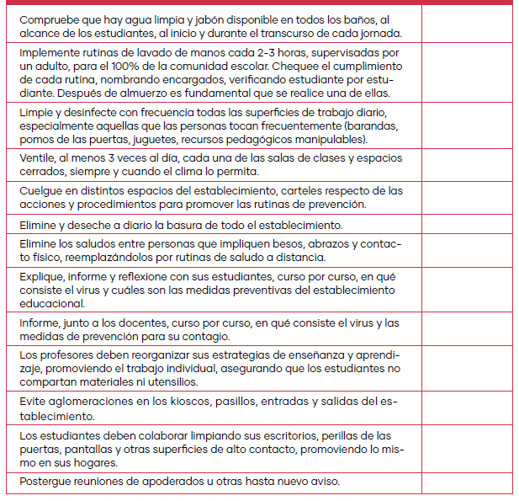

**COMUNÍQUESE, PUBLÍQUESE Y CÚMPLASE.**

**_____________________________________**

**ESP. YESSICA FARLEY DIAZ BUITRAGO**

**DIRECTORA**